ZT „Kruszwica” wprowadza pierwszą w Polsce margarynę z kwasem DHA
Dzięki wyjątkowemu doborowi składników, margaryny Optima każdego dnia wspierają zdrowie Polaków. 2 czerwca br. do tej wyjątkowej rodziny dołączył kolejny innowacyjny produkt – Optima DHA. Sięgając po nową margarynę konsumenci będą mogli uzupełnić niedobory kwasu DHA w diecie i tym samym zadbać o odpowiednie funkcjonowanie mózgu i wzroku.

Wychodząc naprzeciw potrzebom konsumentów ZT „Kruszwica” wprowadza na rynek kolejny produkt, który pomoże Polakom dbać o zdrowie i zbilansowaną dietę każdego dnia. Margaryna Optima DHA jest źródłem kwasu DHA, należącego do grupy kwasów tłuszczowych omega-3. Kwas ten jest kluczowym składnikiem budulcowym mózgu i siatkówki oka, wspomaga proces myślenia i zapamiętywania oraz wspiera utrzymanie wzroku w dobrej formie. Niestety ludzki organizm nie jest w stanie samodzielnie wytworzyć ilości DHA niezbędnej do utrzymania prawidłowego funkcjonowania mózgu i wzroku. Dlatego też tak ważne jest spożywanie produktów, dzięki którym możliwe jest jego uzupełnienie. Już teraz jednym z nich może stać się Optima DHA – pierwszy tego typu produkt w Polsce. Margaryna zawiera olej z mikroalg morskich, który jest pierwotnym i nieskazitelnym źródłem kwasu DHA. Produkt na tle rynku wyróżnia nie tylko unikalny skład, ale również niespotykane w tym segmencie opakowanie w morsko-zielonych barwach.
Margaryna pojawiła się na sklepowych półkach w czerwcu br. Optima DHA jest dostępna w sprzedaży w opakowaniu o pojemności 400g, w kanałach modern i traditional trade - pakowana w zbiorcze kartony po 8 sztuk. Sugerowana cena detaliczna wynosi 6,99 PLN.

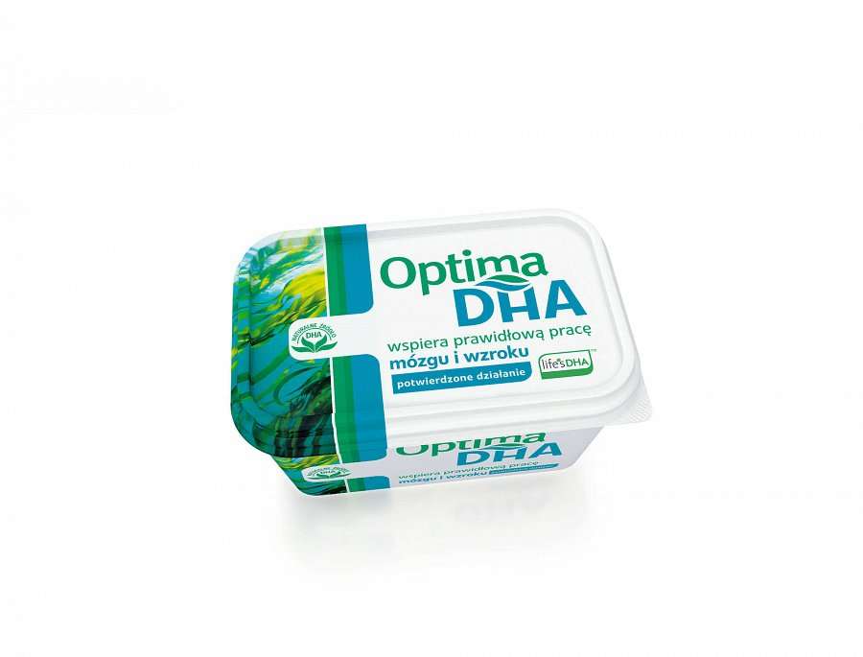
Wprowadzeniu produktu na rynek będzie towarzyszyła kampania w telewizji, prasie i w internecie. Kampania będzie także wspierana materiałami POS w punktach sprzedaży.

